

Uitleg 1e keer inloggen met eHerkenning in
SVS (SubsidieVolgSysteem) gemeente Maashorst

Om in te loggen in het subsidieportaal met eHerkenning, heb je eHerkenning op betrouwbaarheidsniveau 2+ (EH2+) nodig. Heb je nog geen eHerkenning? Vraag deze dan aan bij één van de 6 door de Rijksoverheid erkende aanbieders. Voor meer informatie kijk op https://www.eherkenning.nl/nl/wat-is-eherkenning

Als je eHerkenning is geregeld, kun je hieronder stap voor stap zien hoe je een aanvraag kunt indienen.

- Ga naar <URL>

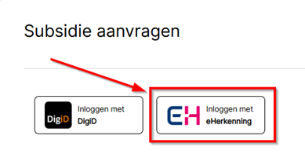
- Klik op [Inloggen met eHerkenning]

- Log in met je eHerkenning-account

- De gegevens van je organisatie worden opgehaald. Wil je iets aanpassen? Klik dan op [Mijn gegevens aanpassen]. Klik op [Volgende]
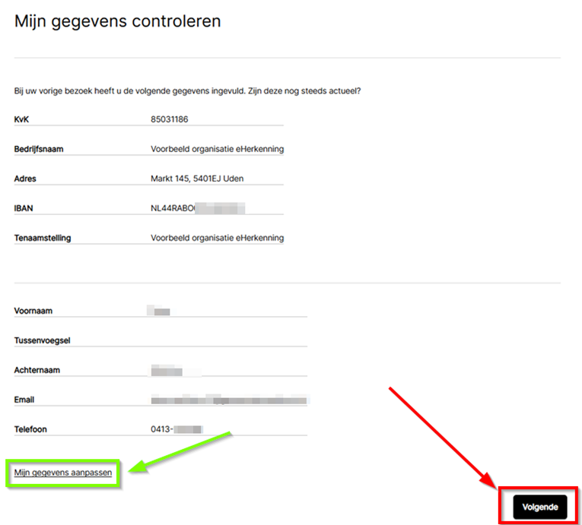

- Je bent nu ingelogd en kun een aanvraag indienen. Klik op [Nieuwe aanvraag]
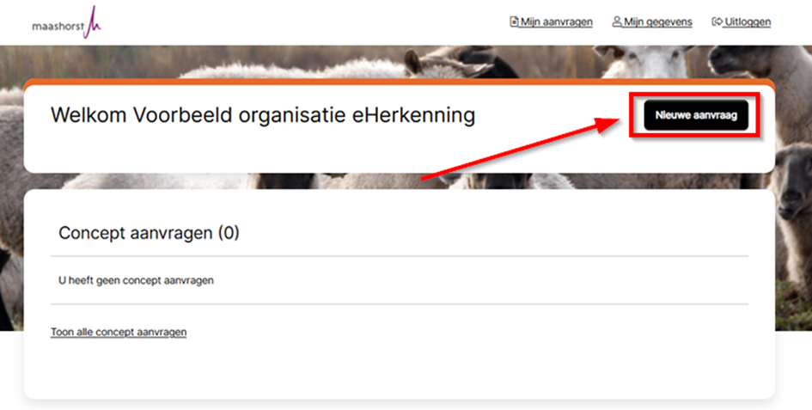

Voor verdere uitleg over het subsidieportaal, verwijzen wij je naar het bijgevoegde document ‘Uitleg Subsidieportaal’.

